Kína öröksége

csoportos körutazás magyar idegenvezetővel

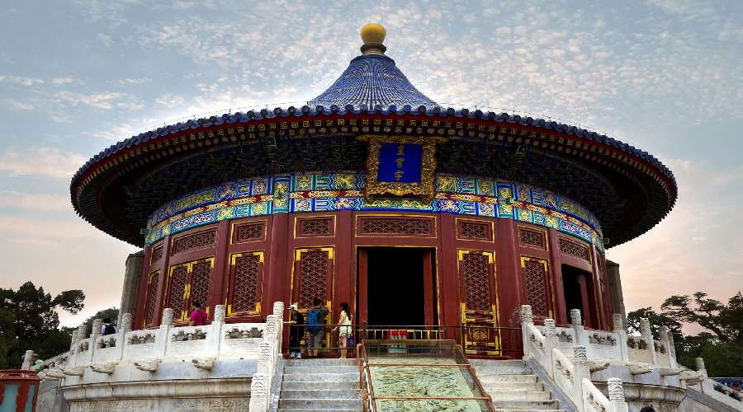

2024. május 18 – 28., augusztus 15 – 25., október 24. – november 3.

(11 nap / 8 éjszaka)

1.099.000 Ft-tól/fő

- Peking
- Xi’an
- Hangzhou
- Wuzhen
- Suzhou
- Sanghaj

A részvételi díj az alábbi szolgáltatások árát tartalmazza: utazás repülőgéppel, átszállással Budapest – Peking és Sanghaj – Budapest útvonalon, valamint belföldi repülőjárattal Xi’an – Hangzhou útvonalon, turista osztályon, 1 db feladott poggyásszal, Peking – Xi’an útvonalon szuperexpressz vonattal, másodosztályon, a körutazás során légkondicionált autóbusszal, 8 éjszakai szállás helyi négycsillagos szállodák kétágyas szobáiban, félpanzióval, a leírás szerinti programok belépőkkel, magyar idegenvezető.

A részvételi díj nem tartalmazza: borravalók, baleset-, betegség- és poggyászbiztosítás, útlemondási biztosítás, fakultatív program.

Minimum létszám: 15 fő

További részletekről érdeklődjék irodánkban!

